**BÀI TẬP MỞ RỘNG  
2274802010066 -VÕ ĐÌNH NGỌC BÌNH**

**Bài 1:**

* Tạo cây thư mục theo yêu cầu đề bài  
  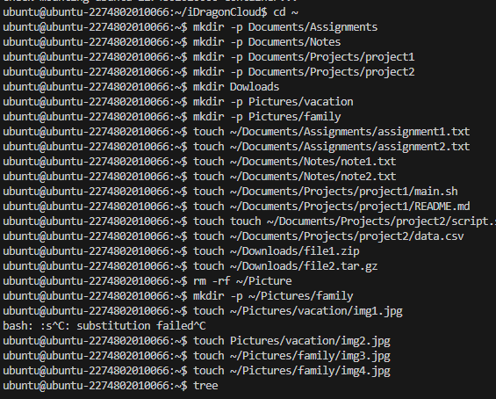
* Hình ảnh cây thư mục  
  A screen shot of a computer program

  Description automatically generated
* Liệt kê tất cả các tệp trong thư mục kia   
  A screen shot of a computer

  Description automatically generated
* Viết lệnh để di chuyển tệp assignment1.txt từ thư mục Assignmnets sang thư mục Notes   
  A screenshot of a computer

  Description automatically generated
* Viết lệnh để nén toàn bộ thư mục Pictures thành một tệp nén pictures.zip   
  A screenshot of a computer program

  Description automatically generated
* Viết lệnh để tìm tất cả các tệp có phần mở rộng .sh trong cây thư mục trên   
  A black screen with white text

  Description automatically generated
* Viết lệnh dể sao chép tệp file1.zip từ thư mục Downloads sang thư mục Documents  
  A screenshot of a computer

  Description automatically generated
* Viết lệnh để đếm số lượng tệp trong thư mục Assignments.  
  A screen shot of a computer

  Description automatically generated
* 1.7 Viết lệnh để xóa tệp data.csv trong thư mục project2.  
  A screenshot of a computer

  Description automatically generated